**海嘯**

海嘯（海吼，seismic sea waves or tsunami）有狹義和廣義的兩種說法。

**狹義的海嘯**

通常是指由於海底發生地震，或海底火山爆發，造成傾向滑動斷層，海面因而產生大擾動，發生重力波向四方傳播，其傳送速度之計算公式，如下：

**Ｖ﹦(gh)1/2**

h：海的深度 g：重力加速度

其所引起的海水上湧，捲上陸地的現象非常可怕。

**廣義的海嘯**

除了上述原因外，另包括由於海上發生低氣壓、颱風以及強烈暴風雨時，所伴生的氣象潮。

**海嘯發生之原因為何？**

海嘯發生的原因計有：

1. 地震時因海床之垂直位移

2. 海溝斜坡崩塌

3. 海底火山爆發，其現象是因地震或火山爆發所引起的一連串極長週期的長浪，可造成重大的破壞並使海岸地區之生命財產受損。

**海嘯之傳播情形為何？**

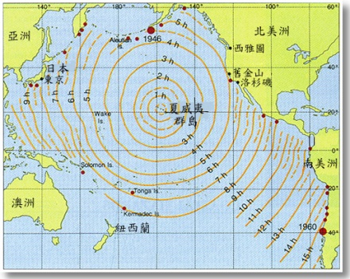海嘯係由發生地區由內而外，向各個方向移動。其速度視海洋之深度而定。因此，海浪經過不同深度之海底而有加速或減速之情行發生發生。一般情形，在深而廣闊之海洋其移動速度每小時500至1000公里。相鄰兩浪頭之距離，可遠達500至650公里，其浪高也許不超過超過30至60公分。且海浪經過不致引起注意。